**LEVEL DESIGN**

El diseño de nivel de “Marshallow: Pilferage in Yolk-Town” es algo que se ha tenido más o menos claro desde un primer momento, ya que se quería crear un escenario no demasiado grande para concentrar la acción de robo del ladrón y a la vez un escenario lo suficientemente amplio como para dar sensación de libertad al jugador, pudiendo este moverse libremente.

En cuanto al escenario, se ha decidido diseñar un nivel en el que encontramos 6 zonas de interés, distribuidas una de ellas en el centro del escenario (la plaza del pueblo) y las cinco restantes alrededor de esta, creando así una jugabilidad más frenética al no haber mucha distancia entre una zona y otra, intentando así no alargar demasiado las partidas (sucedería si el escenario fuese mucho más grande o distribuido más ampliamente en vez de todo tan concentrado).

Esta distribución se diseña de tal forma para que haya suficientes aldeanos por zona y también se implementará que no pueda haber más de X aldeanos por zona permitiendo así que no haya zonas vacías en el escenario y no aburrir al jugador. Además, el ladrón tratará de robar en las zonas de interés para que así el jugador sepa donde investigar.

A continuación, se muestra un placeholder del escenario usado para pruebas, resaltando en rojo las zonas comentadas anteriormente y pudiendo observar como encontramos múltiples conexiones entre ellas.

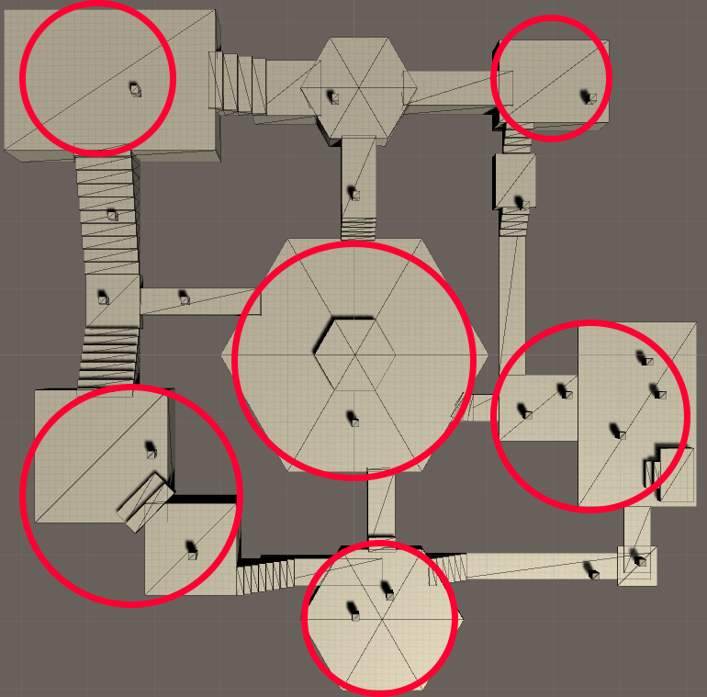

Por último, comentar que hemos decidido crear más de una entrada/salida en cada zona para así dificultar un poco la búsqueda del ladrón ya que, si solo hubiese una, al ver a alguien huir habiendo una víctima en dicha zona sabremos que ese pueblerino huyendo será el culpable del robo.